附件2
前往璧山中学（枫香湖校区）的交通说明

一、考场定位示意图
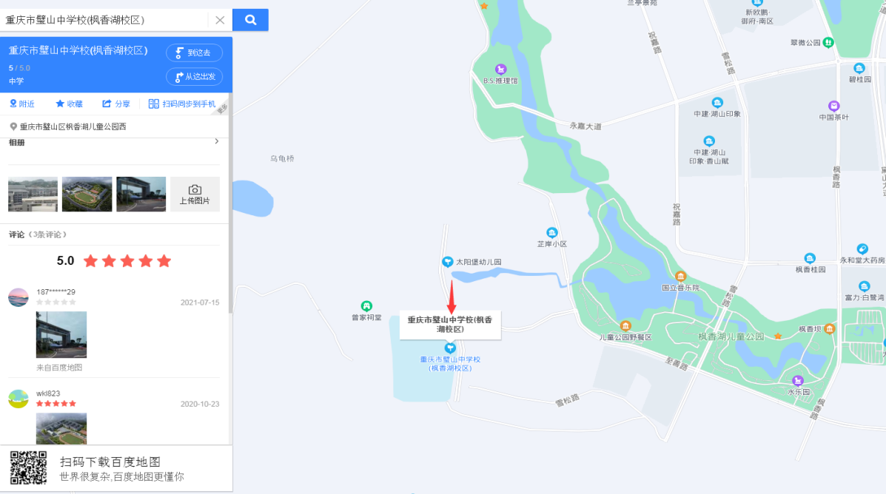

二、前往方式
（一）自驾：请直接导航到“重庆市璧山区中学校（枫香湖校区）”；
（二）出租车或网约车：璧山城区内搭乘出租车或滴滴等网约车到“重庆市璧山区中学校（枫香湖校区）”，费用约20-30元；
（三）公交车：经与公交公司协商，25日上午8:00-9:30期间，璧山112路（轨道璧山站—枫香湖儿童公园站）、璧山102路（蒲元—枫香湖儿童公园站）、璧山901路（轨道大学城站—枫香湖儿童公园站）的终点站均延伸至重庆市璧山区中学校（枫香湖校区），考生可主动告知公交车驾驶员，将您送至重庆市璧山区中学校（枫香湖校区）。
三、注意事项
因本次考试考生人数、疫情防控查验信息较多，可能会排队入场，请各位考生提前查询好相关路线，做好时间规划，避免迟到，超过12月25日上午10:00未进入考场者，视为自动放弃笔试资格。

